Бекітемін: | Келісемін:
Мектеп директоры: | Мектеп әдіскері:
___________________________ | _____________________________

«Алтыншоқы орта мектеп­бақшасы» КММ

Ашық сабақ

«Органикалық заттардың құрамы мен құрылысы»

10­ сынып

Пән мұғалімі: Байжуманова Б.М

2022­2023 оқу жылы
Тексерілді: ___________________

Бөлім: | Органикалық химияға кіріспе
Педагогтің аты-жөні: | Байжуманова Балнұр Мұратбекқызы
Күні:
Сыныбы:10 | Қатысушылар саны: Қатыспағандар саны:
Сабақтың тақырыбы: | Органикалық заттардың құрамы мен құрылысы
Оқу бағдарламасына сәйкес оқу мақсаты | 10.4.2.1 органикалық химия - бұл көмірсутектер және олардың туындыларының химиясы деп түсіну;  10.4.2.2 көмірсутектердің эмпирикалық, молекулалық, құрылымдық және кеңістіктік формулаларын ажырату;
Сабақтың мақсаты: | - Органикалық химия көмірсутектер мен олардың туындыларын зерттейтін химия ғылымының бір саласы екенін анықтайды;  - Синтездік органикалық заттарды топтастырады және қолданылуын сипаттайды;  - Органикалық заттардың эмпирикалық және құрылымдық формуласын құрастырады
Сабақтың барысы:
Сабақ кезеңі/Уақыты | Педагогтің іс-әрекеті | Оқушының іс-әрекеті |  | Бағалау | Ресурстар
Сабақтың басы  Психологиялық ахуал  3 мин | Оқушылармен сәлемдесу, түгендеу. Психологиялық жағымды ахуал туғызу үшін «Спиннер» әдісі қолданылады  Саралау: Бұл жерде саралаудың «Қолдау және топтастыру» тәсілі қолданылады | Спиннерді айналдырғанда қай оқушының аты жазылса, сол оқушы сыныптастарына жақсы тілек айтады. Мұғалім оқушыларды қолпаштап тұрады. Flippity.net сайты  арқылы жұпқа бөлінеді |  | Тиімділігі: Оқушылар бір-біріне тілек айту арқылы көңіл­күйлері көтеріледі. | Flippity.netсайты
Өткен сабақты қайталау  (7 мин)  «QR» код әдісі  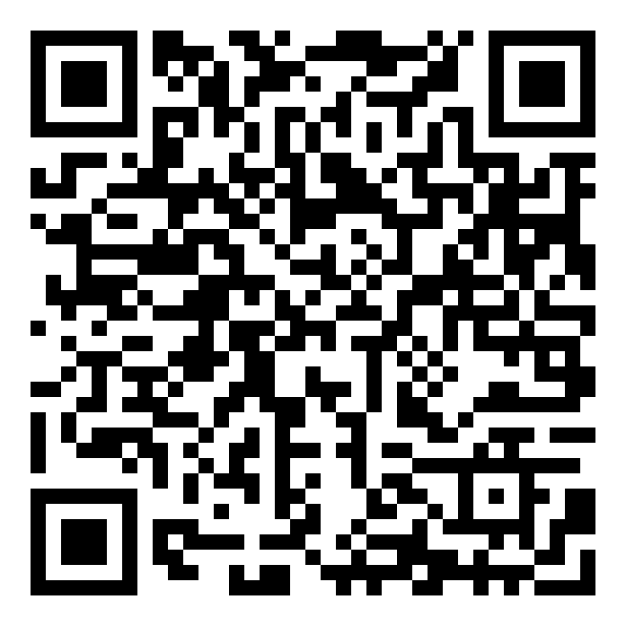 | Learningapps.org  сервисі арқылы оқушыларға сұрақтар әзірлейді. Сервистің ссылкасын оқушылардың ұялы телефонына жібереді.  Мақсаты: Жылдам әрі функционалды түрде сыни ойлануды дамыту.  Саралау: «Үй жұмысы» тәсілі | Жеке жұмыс. Оқушылар өткен тақырып бойынша ссылкаға кіріп, алдыларындағы «QR» кодты сканерлеп, сұрақтарға жауап береді.  - Табиғатта кең таралған  минералдар? Кальций карбонаты  - Карбонат қандай қышқылдардың тұздарына жатады? H2CO3  - Бор,әктас,мәрмәрдің химиялық формуласын көрсет? CaCO3  - Табиғи карбонаттардың қанша минералдары белгілі? 200 ден астам  - Тау жыныстарының қабатында ірі бос орындар мен үңгірлер қандай құбылыстың әсерінен пайда болады? Гидрокарбонаттардың шайылуынан  - Түзілген карбонаттардан үңгір төбесінде сүңгі пішінді тұздардың кристалдары пайда болады. Олар қалай аталады? Сталактиттер |  | «QR»код әдісі  Дескриптор:  -Табиғи карбонаттардың формуласы мен маңызын сипаттайды;  -Тест сұрақтарына жауап береді  Бағалау:  -әр дұрыс жауапқа 10 балл,  -мақтау, мадақтау сөздері жазылады. | Learningapps  сервисі  Интерактивті тақта  Ұялы телефон  «QR» код белгіленген қағаздар.
Жаңа сабақ  (6 мин)  Мағынаны ашу  Ой қозғау  (10 мин)  «Ойлан­  Жұптас­  Бөліс» әдісі  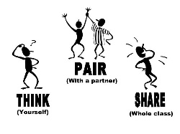 | « Төңкерілген әдіс» бойынша оқушыларға жаңа тақырыпты үйден жазып келуге тапсырма беріледі.  Органикалық химия, синтездік органикалық заттардың маңызы мен қолданылуы туралы видеролик көрсету.  Оқушыларға видео бойынша не түсінгендерін анықтау үшін зерттеу дағдыларын дамытатын тапсырма беріледі.  Тақырыбы: «Синтездік органикалық заттардың қандай маңызы бар?»  Саралау: «Тапсырма және топтастыру» тәсілі | Видеоны көреді, түсініп тыңдап, естерінде сақтайды.  Видео бойынша алдыларында тұрған демонстрациялық заттардың органикалық химияның қай саласына тиесілі екенін анықтайды және олардың маңызы мен қолданылуын постер түрінде тақтаға шығып қорғайды.  Бірінші жұп алдыларында тұрған заттардың ішінен жасанды полимерлік заттар мен талшықтарды, автомобиль, отын, мұнай өнімдерін анықтап, олардың маңызы мен қолданылуын постер түрінде жазып, тақтаға шығып жауап береді.  Екінші жұпқа тағам, құрылыс,медицина, саласында өндірілетін органикалық заттарды анықтап, олардың маңызы мен қолданылуын постер түрінде жазып, тақтаға шығып жауап береді.  Үшінші жұпқа косметология, химиялық жуғыш заттар, парфюмерия саласында өндірілетін органикалық заттарды анықтап, олардың маңызы мен қолданылуын постер түрінде жазып, тақтаға шығып жауап береді. |  | Бағалау түрі: жұптар бір­бірін «10 балл» әдісі бойынша бағалайды  Жұптық жұмыс  Дескриптор: --Синтездік жолмен алынатын органикалық заттарды топтастырады;  -Органикалық заттардың маңызы мен қолданылуын зерттейді және постер құрастырады  (максималды­10 балл) | Интербелсенді тақта  Видеоролик  https://www.youtube.com/watch?v=UU6n6PBHU_M  Күнделікті тұрмыста қолданылатын органикалық заттардың демонстрациялық үлгілері, постер қағаздары  Бағалау:  8,9,10 баллдары жазылған қағаздар
«Пазл» әдісі  (5 мин)  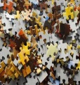 | Learningapps  Сервисіне тапсырмалар құрастырады.  Саралау: «Ресурстар және тапсырмалар» тәсілі | Оқушылар жеке­жеке тақтаға шығып,пазлды құрастырады. Формуланың атауы арқылы, қосылыстардың эмпирикалық және құрылымдық формулаларын, суреттерін табады.  Тапсырма:  - Метанның құрылымдық формуласы: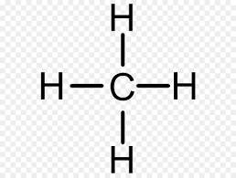  - Күнделікті тұрмыста қолданылатын газ?  С₃Н₈  - Этан: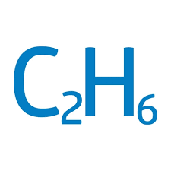  - Этил спирті:  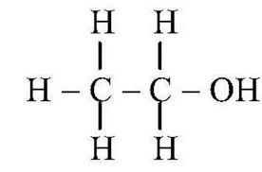  - Сірке қышқылының формуласын көрсет?  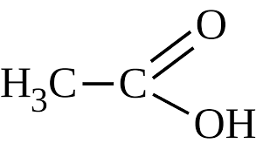  - Формальдегидтің формуласы?  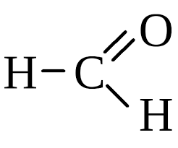  - Нонанның эмпирикалық формуласы  С₉Н₂₀ |  | Жеке жұмыс  Дескриптор:  -Органикалық қосылыстар  дың эмпирикалық формуласын табады;  -Заттардың құрылымдықформуласын анықтайды  -Әр дұрыс жауапқа­10 балл | Learningapps  сервисі  Интербелсенді тақта
«Чипсы әдісі»  (6 мин)  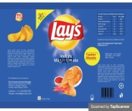 | Сұрақтар әзірлеу. Оқушыларға таңдау мүмкіндігін беру. Әдіс арқылы формулаларды жаттау, есте сақтау қабілеттерін арттыру.  Саралау: «Тапсырма және жұмыс қарқыны» тәсілі | Әр оқушы чипсы қорапшасынан бір чипсы қиындысын алады. Ішінде заттың жүйелік атауы жазылады, сол арқылы эмпирикалық және құрылымдық формуласын жазып, өз жауабын түсіндіреді.  - 2-метилпропан  - Бутен-2  - 4,4- диметилпентан  - 2,2 -диметил бутан  - 3,4-диметил гексан  - Пропен-1  - Октан |  | Дескриптор:  -Органикалық қосылыстар  дың құрылымдық формуласын жазады;  -Алкандар мен алкендердің айырмашылы  ғын сипаттайды  Әр дұрыс жауапқа 10 балл  Жеке жұмыс | Қағаздан жасалған чипсы қорапшасы және чипсы бөліктері  Баллдары жазылған үлестірме қағаздар
Сабақтың соңы  Рефлексия  7 мин.  «Шығыс сауалнамасы» әдісі   | Мақсаты:Оқушы алған білімін саралай білуге дағдыланады.  Тиімділігі:Тақырып бойынша оқушылардың пікірін анықтайды. Жинақталған деректердің құнды болуын қадағалайды.  Саралау: Бұл кезеңде саралаудың «Қорытынды» тәсілі көрінеді. | Padlet тақтасын қолданып сабақ бойынша өз ойларын жазады.  Оқушылар сабақ туралы өз ойларын, пікірлерін, не үйренгендерін, не қызық болғанын жазады |  | Мұғалім оқушылардың сабаққа қатысқан белсенілігіне қарай 1-10 баллдық жүйе бойынша әр оқушының өзіне тиісті баллын қойып бағалайды. Сонымен қатар, оқушыларды ынталандыру үшін  «Мадақтау» әдісі арқылы бағалайды. | Padlet тақтасы  Интербелсенді тақта
Үй тапсырмасы  1 мин | Оқушылардың болашақ мамандығын таңдауына және өзінің қоғамның табысты мүшесі бола алатындығына сенімділігін арттыру мақсатында үйге эссе жазуға беріледі. | «Егер, химик болсаңдар органикалық химияның қай саласында жұмыс жасайтын едіңдер?», «Қандай синтездік органикалық заттарды көбірек өндіргілерің келеді және не үшін?» т.с.с. тақырыптар бойынша эссе жазады

